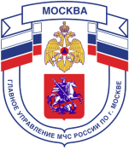

Главное управление МЧС России по г. Москве
Управление по Новомосковскому и Троицкому АО
1 региональный отдел надзорной деятельности и профилактической работы
142172, г. Москва, поселение Сосенское, поселок Газопровод, д. 15,
телефон: 8(495)817-60-74,
E-mail: nitao1@gpn.moscow
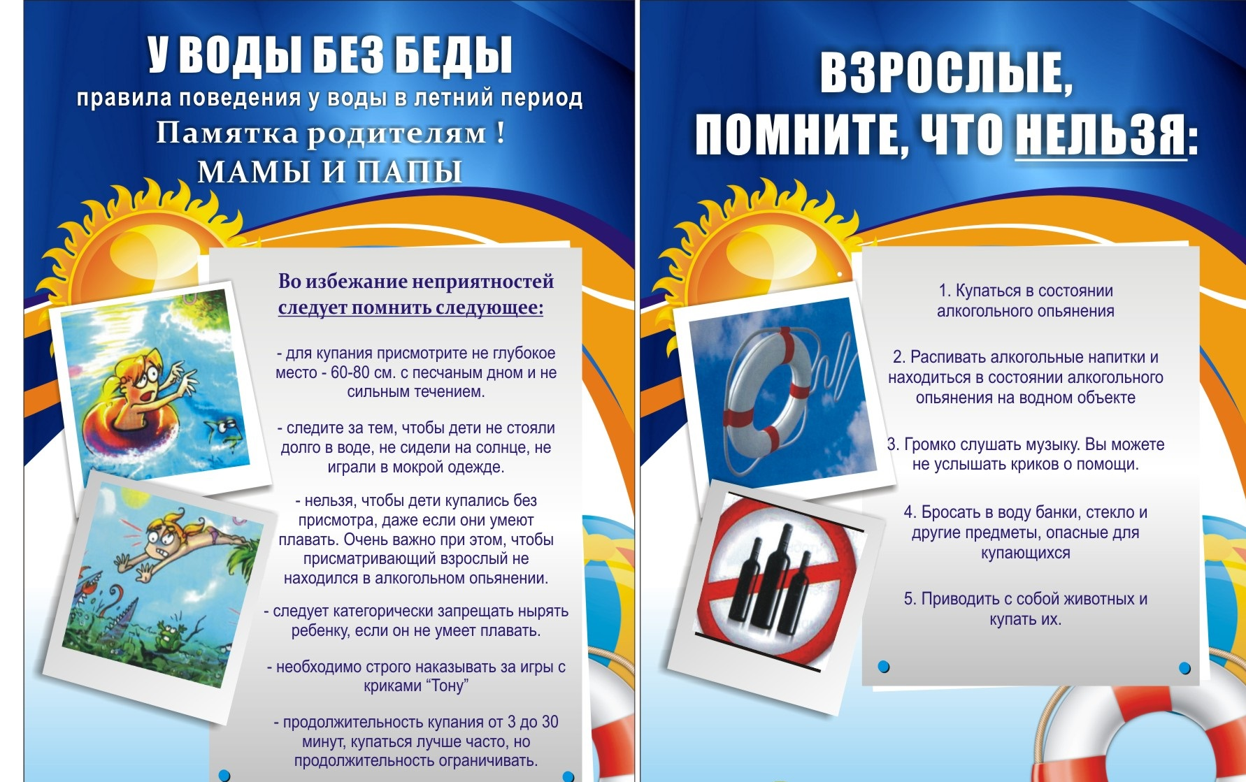
Телефон пожарной охраны – 101, 112
Единый телефон доверия ГУ МЧС России по г. Москве:
+7(495) 637-22-22
mchs.qov.ru – официальный интернет сайт МЧС России

